**НЕГОСУДАРСТВЕННОЕ ОБРАЗОВАТЕЛЬНОЕ ЧАСТНОЕ УЧРЕЖДЕНИЕ ВЫСШЕГО ОБРАЗОВАНИЯ**

**«МОСКОВСКИЙ ФИНАНСОВО-ПРОМЫШЛЕННЫЙ УНИВЕРСИТЕТ «СИНЕРГИЯ»**

|  |  |  |
| --- | --- | --- |
| **Факультет/Институт** |  | Информационных технологий |
|  |  | (наименование факультета/ Института) |
| **Направление/специальность** |  | Информационные системы и технологии |
| **подготовки:** |  | (код и наименование направления /специальности подготовки) |
| **Форма обучения:** |  | очная |
|  |  | (очная, очно-заочная, заочная) |
|  |  |  |

**Лабораторный практикум № 2**

|  |  |  |  |  |
| --- | --- | --- | --- | --- |
| **по дисциплине** |  | **Администрирование информационных систем** | | |
|  | | |  | (наименование дисциплины) |

|  |  |  |  |  |
| --- | --- | --- | --- | --- |
| **Обучающийся** |  | **оньека чуквуэбука майкл** |  |  |
|  |  | (ФИО) |  | (подпись) |
| **Группа** |  | **ВБИо-305рсоб** |  |
|  |  |  |  |

|  |  |  |  |  |
| --- | --- | --- | --- | --- |
| **Преподаватель** |  | Сибирев Иван Валерьевич |  |  |
|  |  | (ФИО) |  | (подпись) |

**Москва 2024 г.**

**Задание**:

Шаг 1: Настройка удаленного администрирования на Windows Server 2012 R2

1. Настройка консоли управления для удаленного администрирования

Для настройки удаленного администрирования в Windows Server 2012 R2 необходимо выполнить следующие шаги:

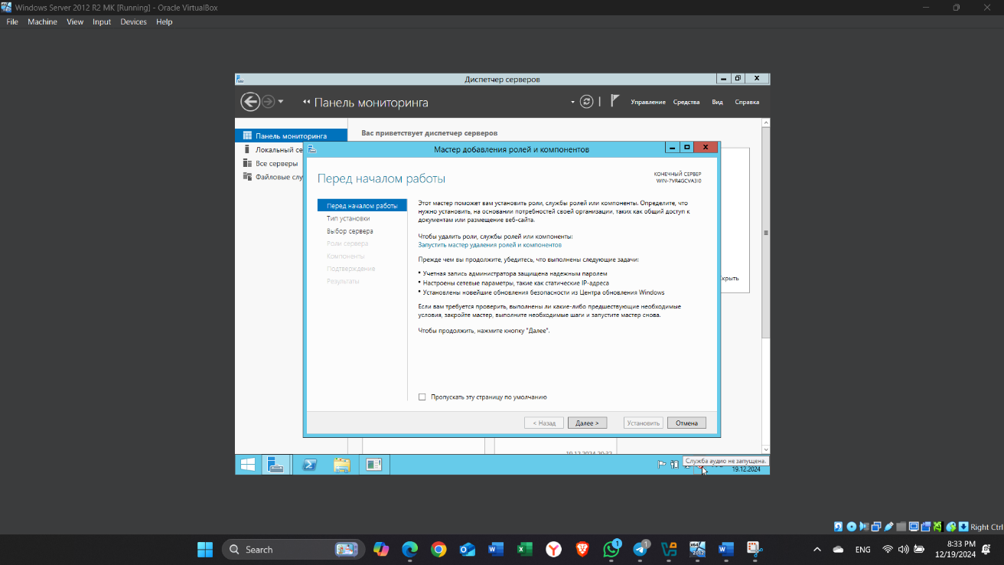

- Открытие диспетчера серверов: Запустите "Диспетчер серверов" через меню "Пуск" или выполните команду `servermanager.exe`

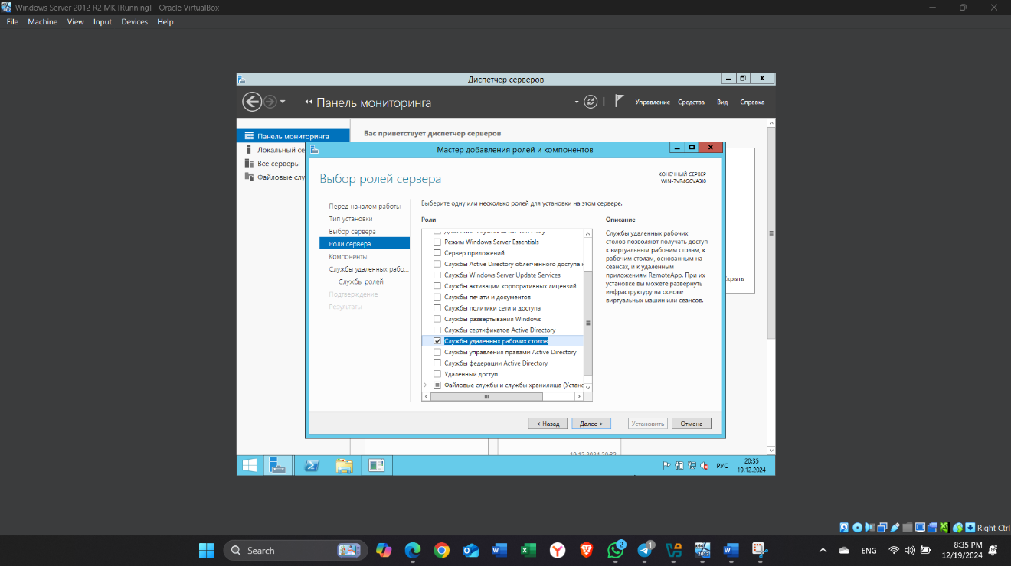

- Включение удаленного управления: В диспетчере серверов выберите "Свойства" локального сервера и активируйте опцию "Включить удаленное управление этим сервером с других компьютеров" [3].

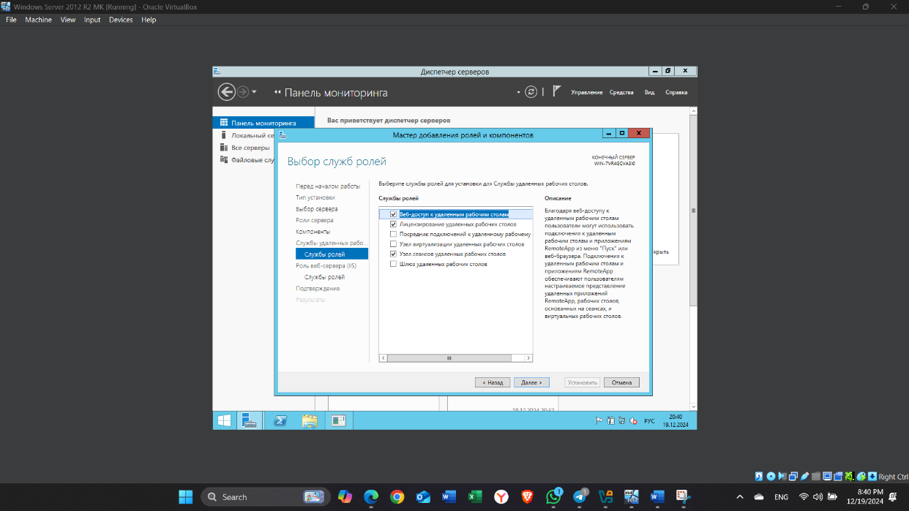

-

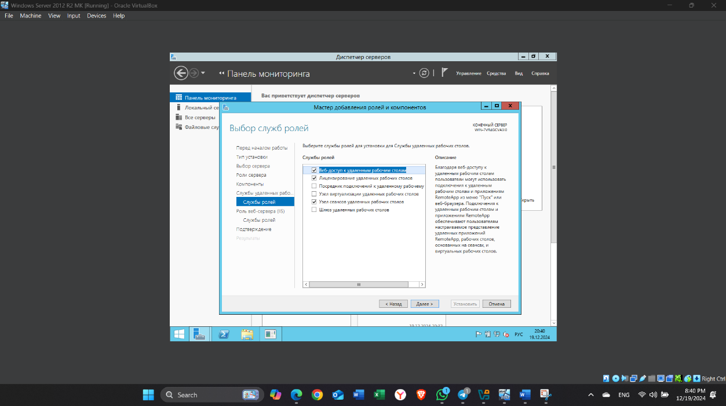

Настройка брандмауэра: Убедитесь, что необходимые правила брандмауэра для DCOM и Windows PowerShell разрешены. Для этого можно использовать команду PowerShell:

```powershell

Configure-SMremoting.exe -enable

```

Это позволит удаленно управлять сервером с помощью диспетчера серверов и PowerShell [3].

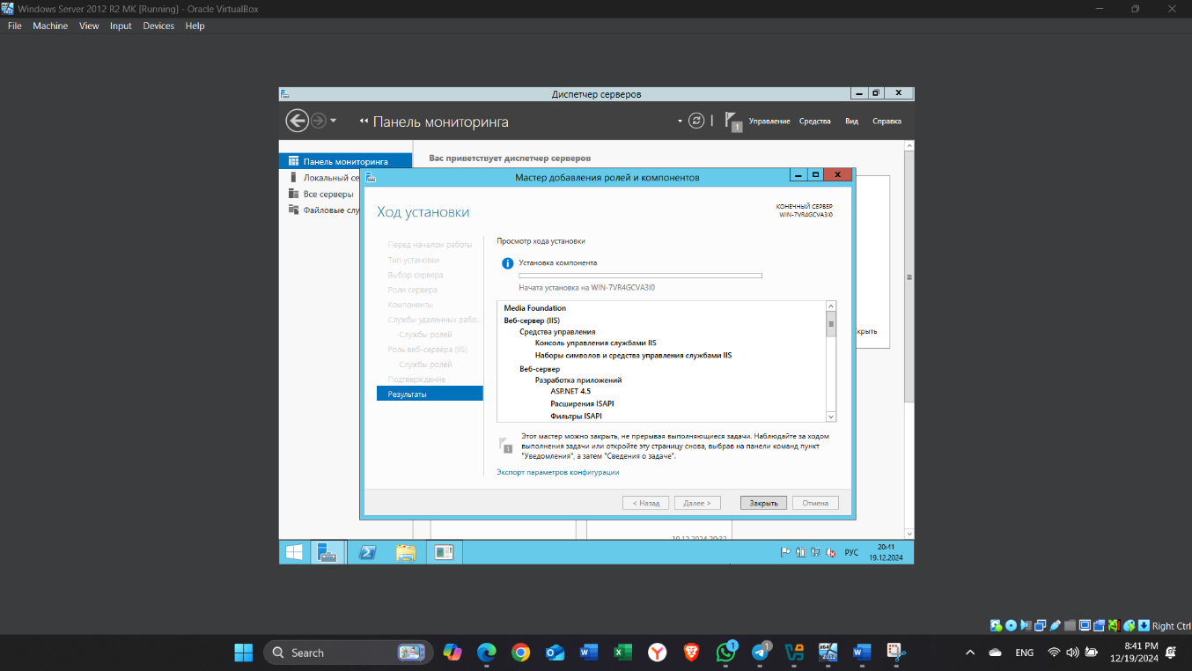

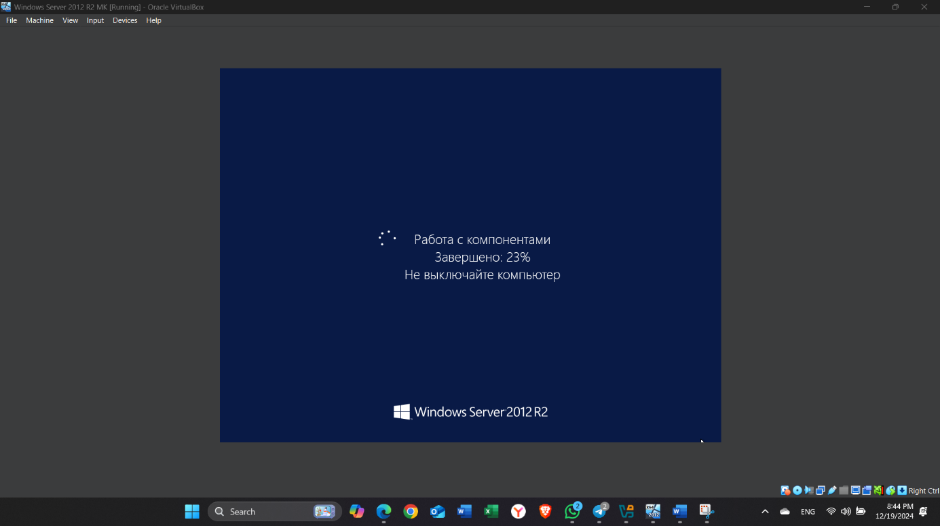

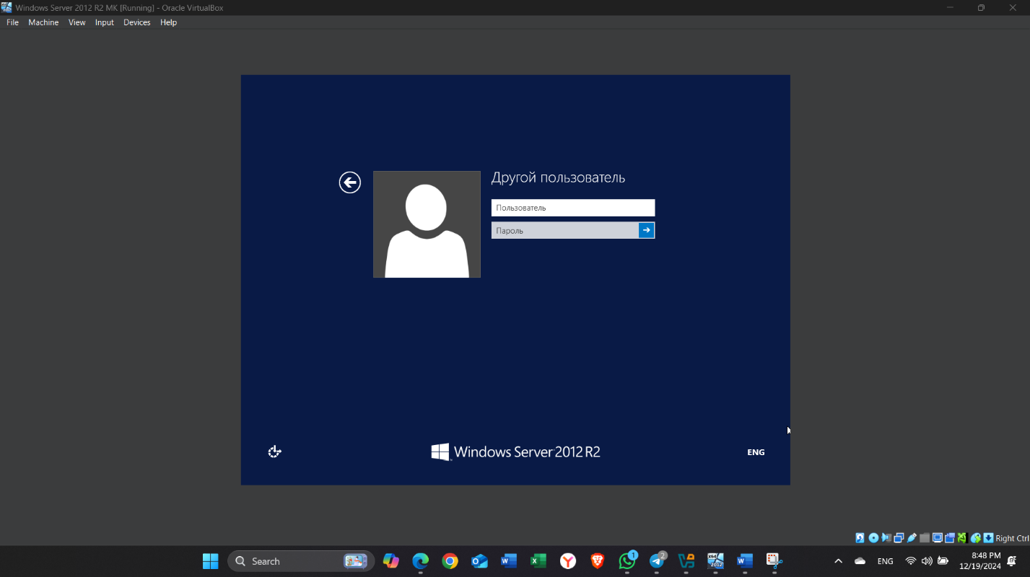

2. Настройка терминальных служб для удаленного администрирования

Для настройки терминальных служб (Remote Desktop Services) выполните следующие действия:

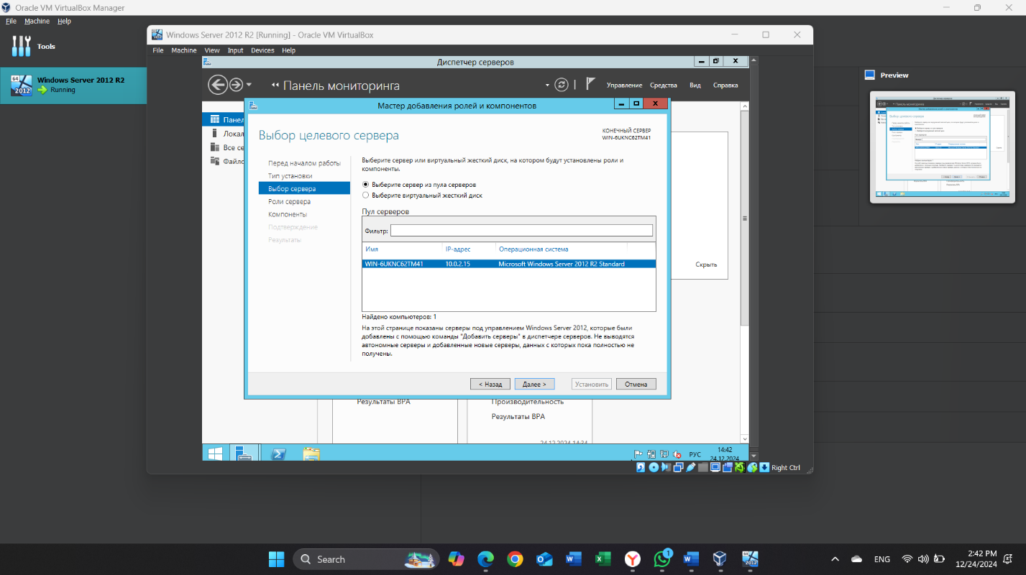

- Установка роли терминального сервера:

- В "Диспетчере серверов" выберите "Добавить роли и компоненты".

- Выберите "Удаленные рабочие столы" и следуйте инструкциям мастера установки [2][6].

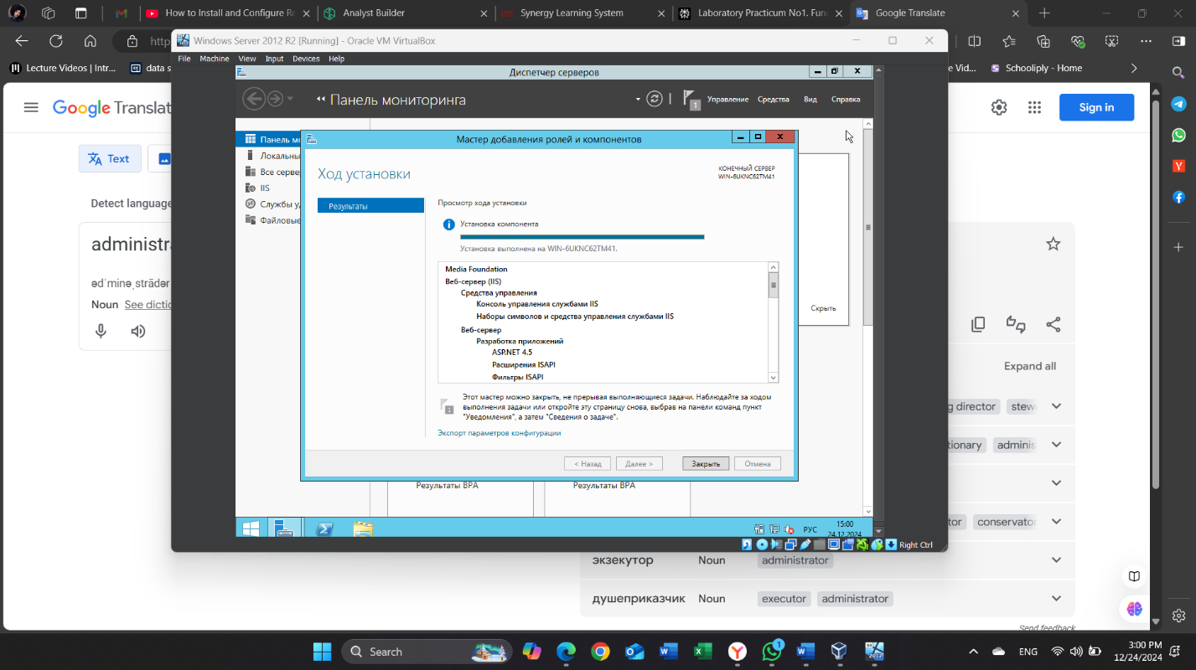

- Активация сервера лицензий:

- Откройте "Диспетчер лицензирования удаленных рабочих столов".

- Выберите опцию активации сервера и следуйте инструкциям, чтобы ввести номер лицензии [5][6].

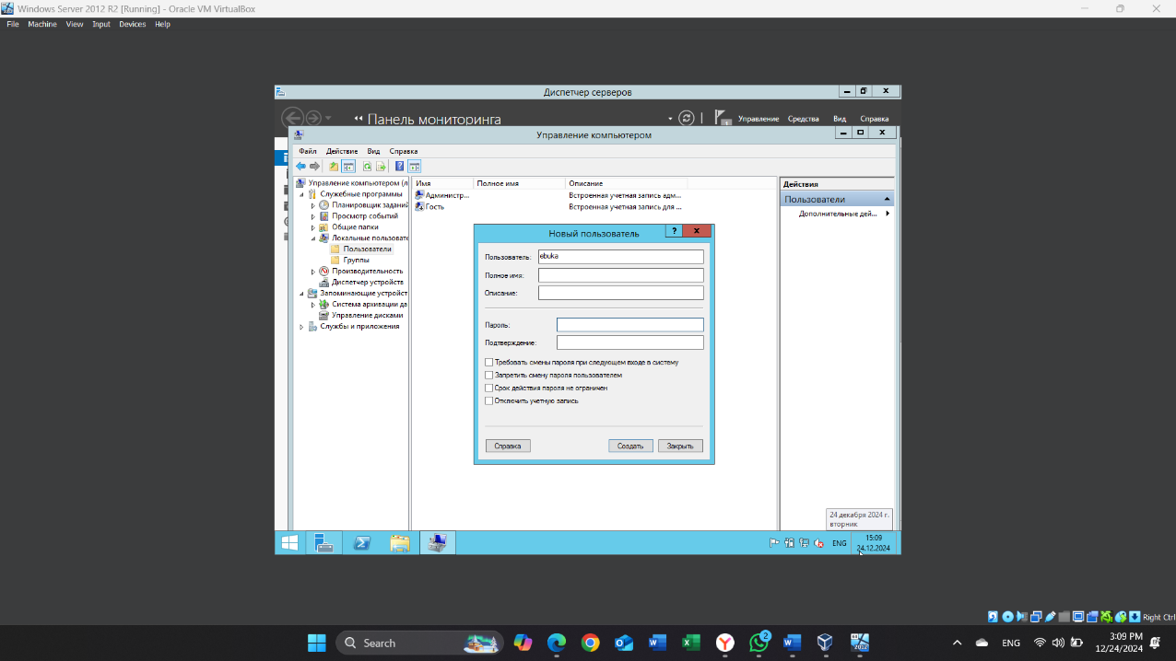

-

Добавление пользователей в группу: Чтобы разрешить пользователям подключаться к удаленному рабочему столу, добавьте их в группу "Пользователи удаленного рабочего стола". Это можно сделать через консоль управления компьютером (команда `compmgmt.msc`) [1].

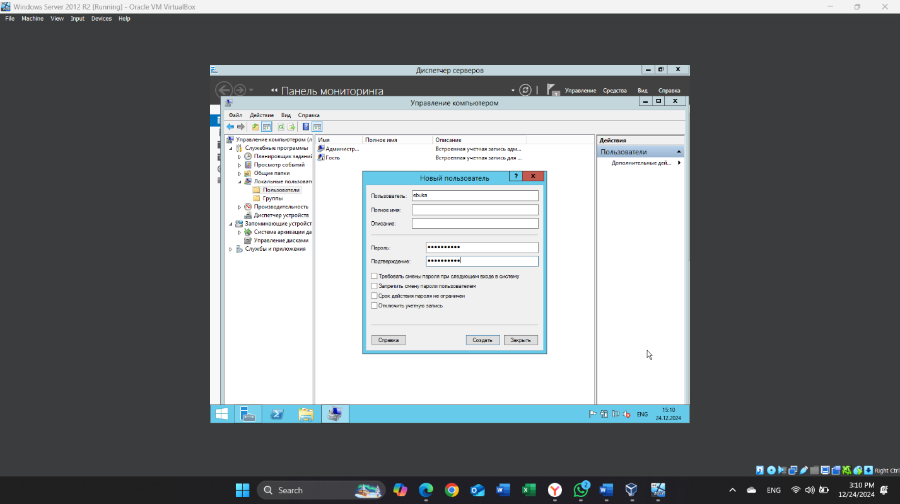

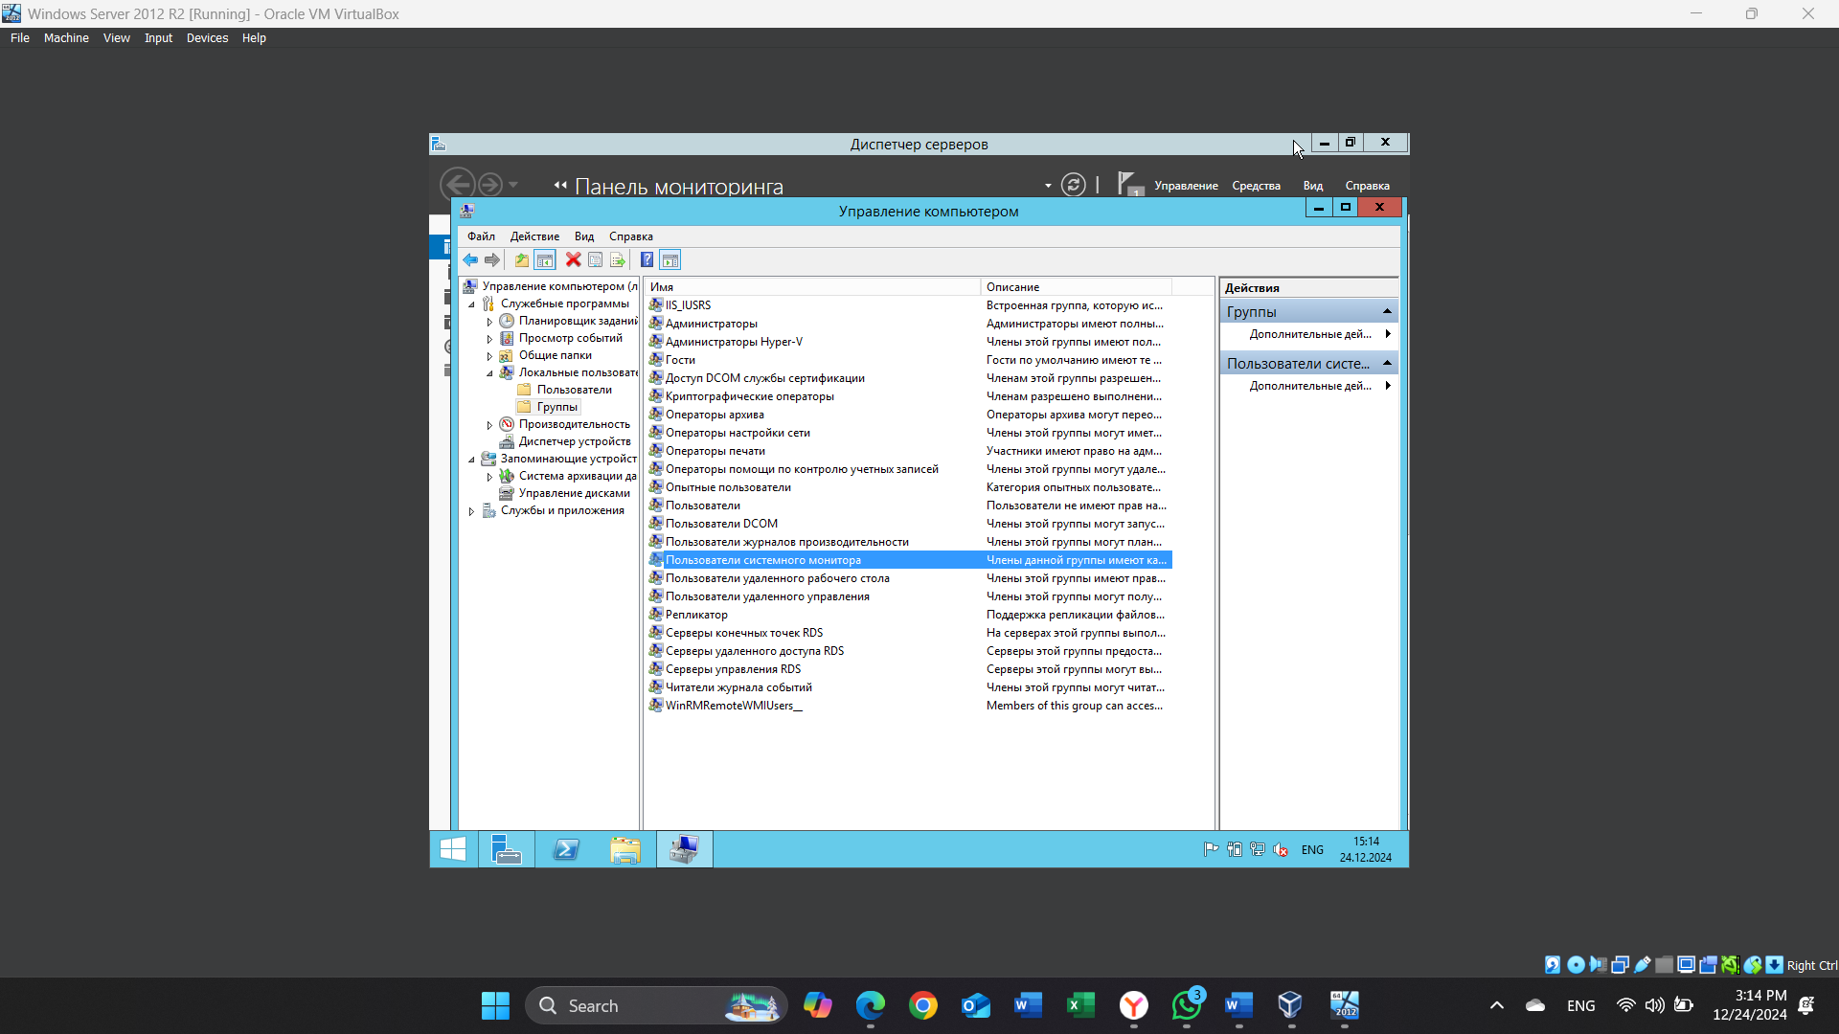

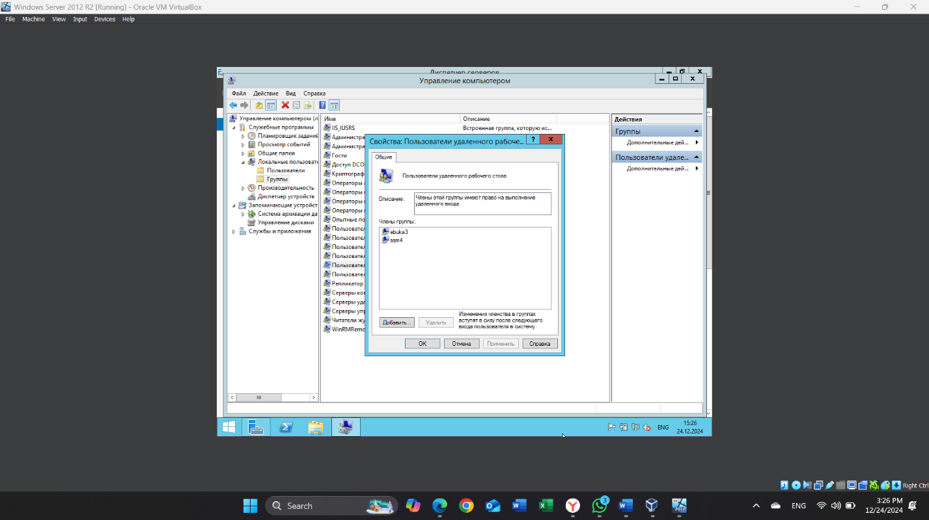

3. Настройка средств администрирования службы каталога домена

Для настройки администрирования службы каталога домена выполните следующие шаги:

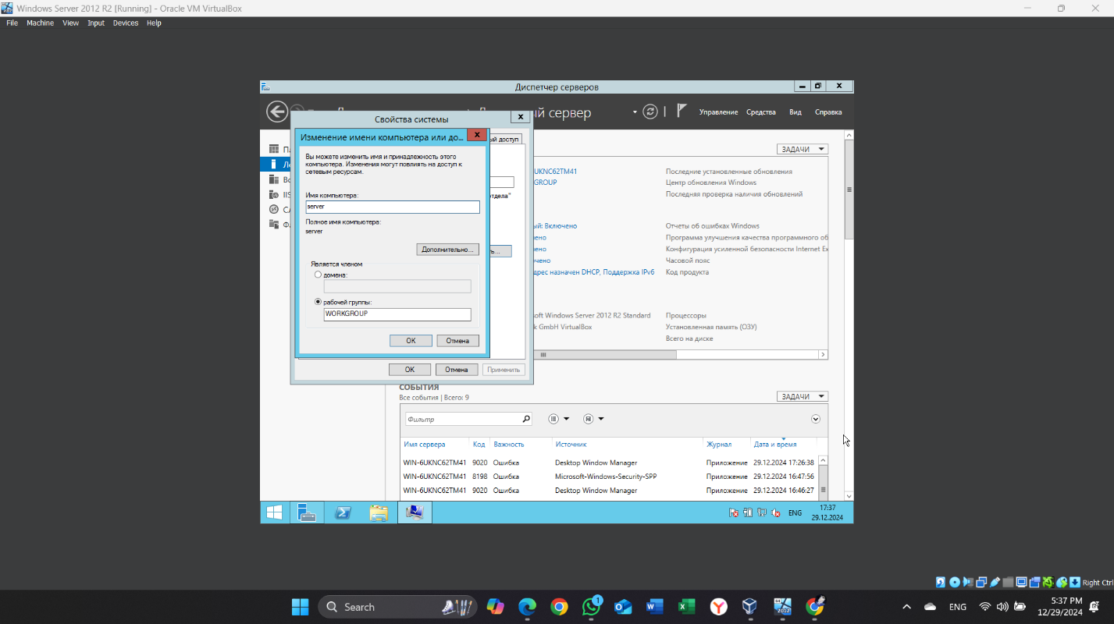

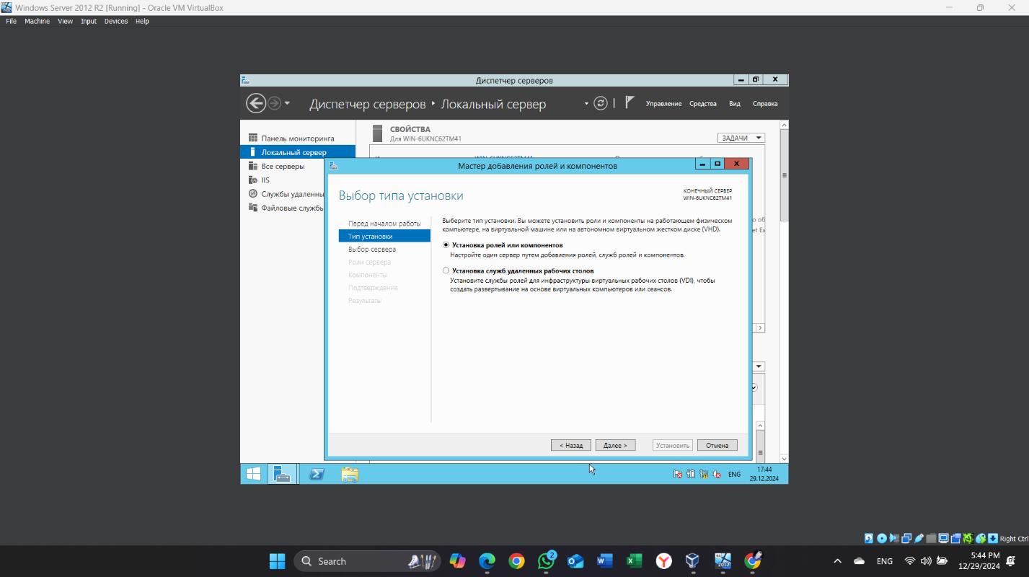

- Установка Active Directory:

- В "Диспетчере серверов" добавьте роль "Active Directory Domain Services" и следуйте инструкциям мастера установки.

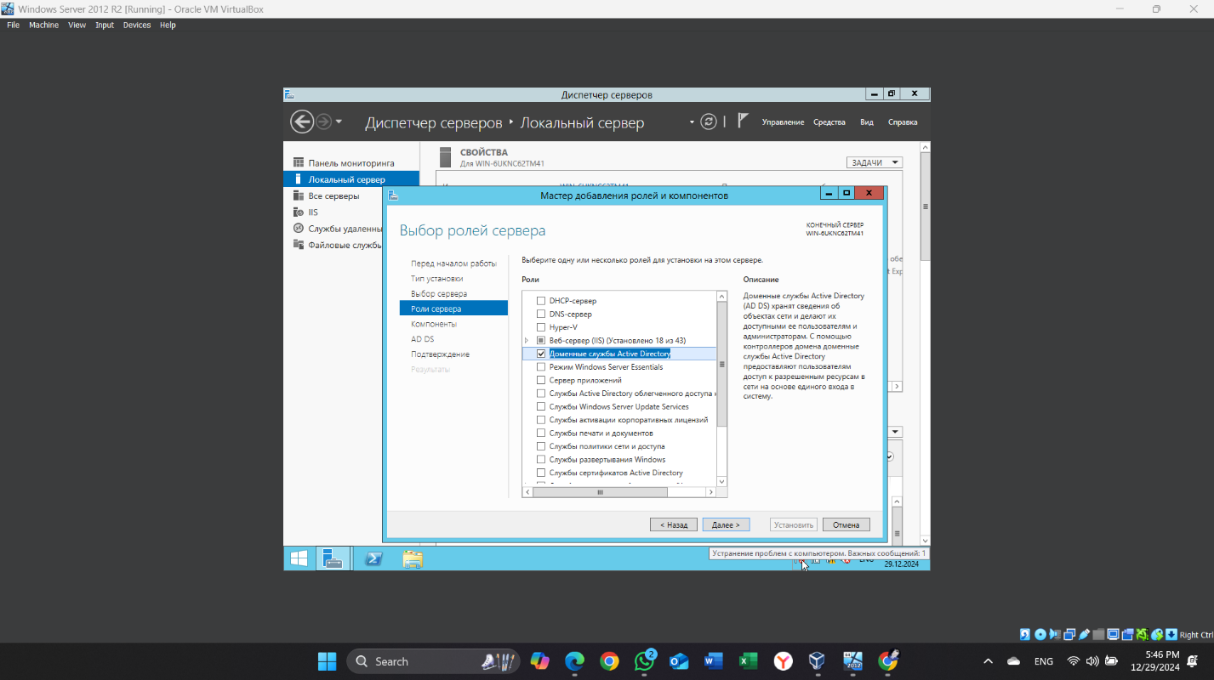

- Настройка пользователей и групп:

- Используйте "Active Directory Users and Computers" для создания пользователей и групп, а также для назначения прав доступа.

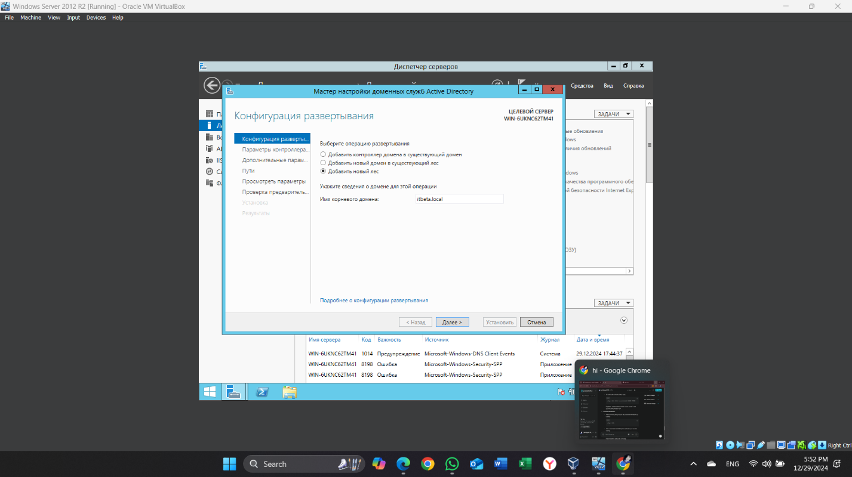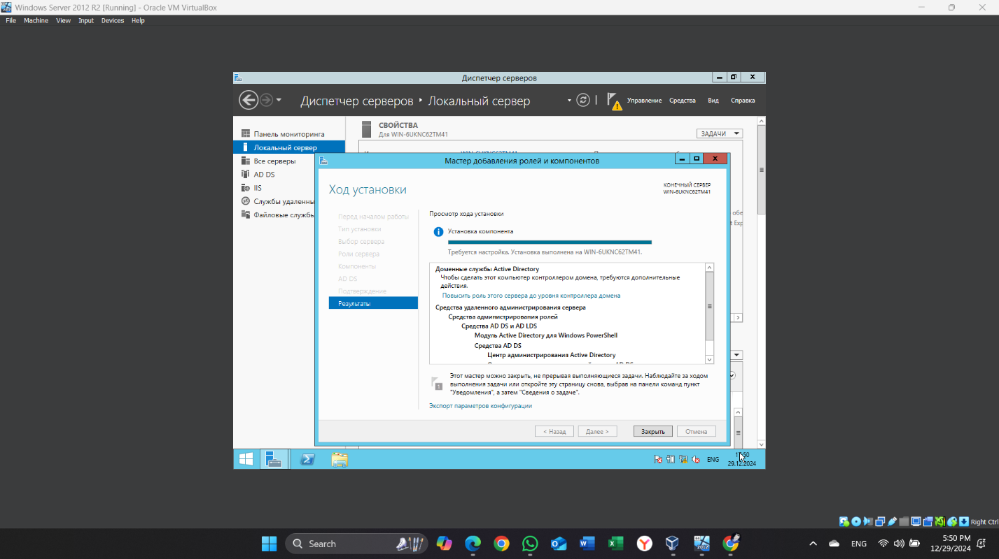

- Настройка политик безопасности: Откройте редактор групповых политик (GPO) для настройки политик безопасности и управления доступом к ресурсам домена.

